Предварительный список приглашенных участников XVIII международного музыкального фестиваля «Харьковские ассамблеи»

- Фортепианный дуэт DUO PETROF (Мексика):
Анатолий Затин, Влада Васильева
Duo Petrof – фортепианный ансамбль двух мексиканских музыкантов российского происхождения – Анатолия Затина и Влады Васильевой.
Свою концертную деятельность дуэт начал в 2003 году в рамках совместного проекта мексиканского Университета штата Колима и Чешской фортепианной фирмы Petrof с намерением популяризировать музыку разных эпох и стилей, написанную как для фортепиано в четыре руки, так и для двух роялей. В 2008 году дуэт стал официальным представителем фирмы Petrof по всему миру.
Дуэт много гастролирует, выступая в самых престижных залах Азии, Европы и Америки, в том числе и в знаменитом Карнеги-Холл. В последние годы Duo Petrof дал многочисленные концерты в Мексике, США, России и на Украине. География гастролей дуэта весьма причудлива – за выступлением в Культурном центре в Мехико следует концерт в Петербурге, за ним – участие в Международном фортепианном фестивале в Мексике и выступление в Чешском культурном центре в Нью-Йорке.
В 2008 году дуэт осуществил свое первое мировое турне, в ходе которого выступил в Чехии, на Украине, России, Мексике, США и Китае. В том же году компакт-диск Duo Petrof был успешно представлен в Шанхае на Международной музыкальной выставке.
Анатолий Затин – разносторонне одаренный музыкант – окончил Ленинградскую консерваторию как пианист (касс Ю. Ананьева) и композитор (класс С. Слонимского). Лауреат ряда международных музыкальных конкурсов и участник многих фестивалей в России, Южной Корее, Италии и Венгрии, А. Затин был удостоен Почетной медали UNICEF за плодотворную деятельность в качестве пианиста и дирижера.
Список стран, в которых А. Затин гастролировал как композитор, пианист и дирижер, весьма обширен. В их числе Россия, Швеция, Норвегия, Германия, Финляндия, Англия, Франция, Италия, Япония, Китай, Корея, Мексика и США.
А. Затиным как пианистом записаны многочисленные диски на российской фирме «Мелодия», итальянской «Azzura Music» и японской «Aurora Records». В настоящее время музыкант является Директором музыкального департамента Института изящных искусств Университета штата Колима в Мексике.
Влада Васильева как пианистка принимала самое активное участие во многих международных фортепианных конкурсах. В результате она завоевала звание лауреата ряда музыкальных форумов, проходивших в Мексике, США, Канаде, Нидерландах, Италии и Украине. Последнее престижное достижение пианистки – победа на Фортепианном конкурсе имени Нади Рейзенберг в Нью-Йорке в нынешнем году.
Влада Васильева ведет активную концертную деятельность, много выступая в Мексике, России, Австрии, Италии, Франции, США и Канаде не только в составе Duo Petrof, но и в качестве солистки.
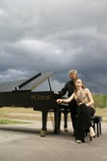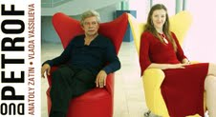

2. Виктор Абрамян (скрипка, Москва)
Выступает как солист с симфоническими и камерными оркестрами (Великобритания, Украина, Россия).
При участии В. А. Абрамяна записано 5 компакт-дисков камерной музыки, изданных в США, Австрии, Дании, России, отмеченных в престижных музыкальных журналах США, Англии и Франции (Strad, Diapazon, Fanfare).
Преподавал в Московской консерватории, как ассистент народного артиста РСФСР, профессора И. С. Безродного, профессора З. У. Шихмурзаевой, позже как преподаватель.
Преподает в ЦМШ, Академическом музыкальном колледже при Московской консерватории, в Государственной классической академии имени Маймонида.
Музыкальный консультант международного музыкального фестиваля «Вечера в Монрепо», Международного благотворительного фонда Владимира Спивакова.
Проводит мастер-классы во многих городах России (Екатеринбург, Тольятти, Брянск, Саратов, Ульяновск и др.), в США (Университет «Джордж Мейсон», Лонджи скул в Бостоне), на Международной музыкальной Академии Фонда памяти Горовица (Киев), Летней музыкальной академии «Музыка на Рейне» и «Музыка в Регенсбурге» (Германия), в университете г. Сус (Тунис), университете г. Колима (Мексика).
Был членом и председателем жюри нескольких детских и юношеских конкурсов.
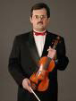
3. Юрий Насушкин (скрипка) и Лидия Стратулат (фортепиано) – Испания.

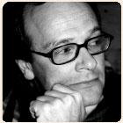
Скрипач, педагог, дирижёр, музыкальный деятель.

Родился в Киеве. Высшее образование получил в Киевской Государственной консерватории имени П.И.Чайковского и в Российской Академии Музыки им.Гнесиных в Москве.
Там же продолжил обучение в исполнительской аспирантуре
под руководством В.Т.Спивакова и дирижёрской аспирантуре
под руководством С.И.Скрипки. Среди педагогов Ю.Насушкина по скрипке: Алексей Пелих, Олег Крыса, Владимир Спиваков; по дирижированию Сергей Горчаков,
Олег Агарков, Исай Альтерман, Сергей Скрипка, Артуро Тамайо (Испания, Университет Алькала де Энарес).
В 1978 – 91 годы работал преподавателем скрипки и камерного ансамбля Кишинёвской Государственной консерватории имени Г.Музыческу; концертмейстером оркестра Национальной Оперы Молдовы; концертмейстером камерного оркестра Гостелерадио Молдовы; первым скрипачом квартета Гостелерадио; солистом Молдавской филармонии.
В 1990 году приглашён на работу в Испанию в составе группы педагогов совместно с оркестром «Виртуозы Москвы» под руководством В.Спивакова.
В Испании Ю.Насушкин является профессором Высшей консерватории Астурийского Княжества.
Ю.Насушкин создатель и художественный руководитель Летней Интернациональной Музыкальной Школы в г.Сантьяго де Компостела (Santiago de Compostela) «Русская школа» («Escuela rusa»); создатель и директор Летних Интернациональных Курсов «Молодой Овьедо» («Oviedo Joven») – 1995-2005 гг.; дирижёр и художественный руководитель Молодёжного Симфонического Оркестра Мадридского сообщества (2004-2007 гг.); приглашённый дирижёр Симфонического Оркестра Испании (JONDE), а также Международного Молодёжного Симфонического Оркестра (Joven Orquesta Mundial).
В настоящее время Ю.Насушкин является Артистическим директором Интернациональной Музыкальной Школы Фонда Принца Астурийского.
Молодёжный симфонический оркестр Астурии во главе с Ю.Насушкиным участвовал во многих международных фестивалях – в Испании (г.г. Мурсия, Валенсия, Мадрид, Риоха и т.д.), Германии (Берлин, Концертхаус, 2004г.), Португалии (Порто). Этот молодёжный оркестр - участник ЭКСПО – 98 (ЕХРО - 98) в Лиссабоне (Португалия).
Во главе Мадридского Молодёжного оркестра Ю.Насушкин гастролировал в Испании, Франции, Италии.
В обширном репертуаре дирижёра Ю.Насушкина симфонии В.Моцарта, Й.Гайдна, Л.Бетховена, Ф.Шуберта, П.Чайковского, А.Дворжака, Г.Малера (5-я симфония), Д.Шостаковича (1-я симфония), А.Шёнберга (1-я камерная симфония).
Симфония Шёнберга исполнена в Центре Шёнберга в Вене в 2008 году вместе с произведениями Н.Офенбауэра и Х.Л. де Делас – австрийским и испанским современными композиторами.
В 2009 году Ю.Насушкин был приглашён в Финляндию для постановки и премьеры оперы финского композитора О.Мериканто «Северная дева» (по мотивам финского эпоса «Калевала»). Постановка оперы (через 100 лет после её создания) явилась событием национального масштаба.
В качестве профессора скрипки Ю.Насушкин является участником многих мастер-классов: в Чехии, Португалии, Финляндии, Испании, Южной Корее, Франции и Италии.
Творческий союз Юрия Насушкина и Лидии Стратулат существует более 30 лет. Репертуар этого ансамбля включает произведения всех музыкальных стилей. Выступая в различных странах, музыканты в течение всего творческого пути являлись первыми исполнителями целого ряда произведений современных авторов.
«Среди активнейшей творческой деятельности Юрия Насушкина особенное место занимает его специфический вклад в развитие музыкального образования, что в течение всех этих лет послужило серьёзным импульсом музыкальной жизни Астурийского Княжества. Благодаря его педагогическому мастерству произошёл значительный рост струнной школы Астурии, которая в настоящее время считается одним из эталонов струнного мастерства в Испании.»
(Газета «Время Астурии» «La Hora de Asturias»)
Лидия Стратулат
Пианистка, педагог.
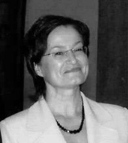
Родилась в Кишиневе (Республика Молдова), училась в Кишиневской государственной консерватории им. Mузыческу и Московской государственной консерватория им.Чайковского, где закончила исполнительскую аспирантуру по классу фортепиано под руководством профессоров Татьяны Войцеховской, Марка Цельтера и Сергея Доренского.
Л. Стратулат – победитель Республиканских конкурсов в Молдавии (1971) и России (1973), а также международных конкурсов в Латвии и Литве (1972). Работала преподавателем фортепиано в Кишиневской государственной консерватории и Специальной музыкальной школе, а также на многочисленных Международных мастер-классах в Испании, Финляндии. С 2001 года является профессором фортепиано и камерного ансамбля в Королевской Высшей консерватории Мадрида.
Л. Стратулат ведет активную концертную деятельность как солистка и в составе камерных ансамблей, а также участвует в музыкальных фестивалях современной музыки в России. На протяжении многих лет она выступает в дуэте с скрипачом Юрием Насушкиным,а также играла в составе Рубинштейн-трио и совместно с «Виртуозами Москвы».
Имя Л. Стратулат внесено в энциклопедию исполнителей и педагогов Молдавии в 1999 году. Многие ее ученики стали победителями различных национальных и международных конкурсов в Испании, таких как Donostia Hiria (Сан-Себастьян), Santa Cecilia (Сеговия); Marisa Montiel (Линарес) и Infanta Cristina (Мадрид).
Основатель и постоянный участник Международной музыкальной школы, Л. Стратулат в своем репертуаре имеет произведения всех стилей и эпох. Лидия Стратулат за свои выступления получила теплые отзывы в критической прессе как в ее родной стране, так и в Испании, Финляндии
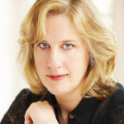
5. Рейчел Янг (дирижер) Великобритания
Родилась в Новой Зеландии. Начала свое образование как виолончелистка и закончила Университет г. Веллингтон. Приехала в Великобританию в 1994 году, выиграв грант Министерства искусств Новой Зеландии для обучения виолончели у профессоров William Pleeth и, позже, Moray Welsh.
Начала обучаться дирижированию у профессора Lawrence Leonard в Morley College (Лондон), а затем принимала активное участие в мастер-классах у Neeme Jarvi и Paavo Jarvi в Международной летней школе дирижирования профессоров Ярви (Эстония), а также в Лондонских мастер-классах в Королевской Академии музыки.
Опыт дирижирования Рейчел Янг включает работу ассистентом дирижера в струнном оркестре The Hendon, дирижером в Edgware Orchestra, в данный момент – Barnet Chamber Orchestra, The Tudor Orchestra, The Winchmore Hill String Orchestra (Лондон).
Р. Янг является приглашенным дирижером Санкт-Петербургского симфонического оркестра, также работала с камерным оркестром «Солисты Лондона», Musica Viva, симфоническим оркестром Kaiserslautern, симфоническим оркестром Академии им. Сибелиуса и The Surrey Sinfonia.
Также Р. Янг была выбрана для участия в Международных мастер-классах в Чехии, после чего ее пригласили выступить на фестивале Д. Ойстраха.
6. Тимоти Рейниш (дирижер), Великобритания.
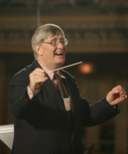
Один из известнейших дирижеров мира, Тимоти Рейниш работает на престижнейшей должности в Международной школе камерной музыки в Королевском музыкальном колледже (Великобритания). Он является одним из ведущих дирижеров духовых оркестров и ансамблей в мире. За последние несколько лет он руководил многими из ведущих профессиональных составов в Азии, Европе, Северной и Южной Америке; включая такие как Даллаский духовой симфонический оркестр, симфонический оркестр штата Сан-Паулу (Бразилия), Волжский духовой оркестр (Саратов, Россия), симфонический оркестры Кордобы (Аргентина), Сингапура, а также ведущие военные оркестры, в том числе «президентский» военно-морской оркестр США, оркестр норвежской армии, оркестр Военной академии США в Вест-Пойнте, оркестры Вооруженных сил Сингапура, хорватской армии в Загребе, венгерской армии в Будапеште, Королевской военной школы музыки, Королевской морской пехоты (Портсмут).
Тимоти Рейниш посетит Харьков осенью 2011 года уже четвертый раз, что подчеркивает значимость «Харьковских ассамблей» для европейской музыкальной общественности.

7. Карстен Эккерт (блок-флейта) – Швейцария

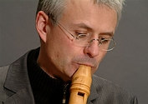
Карстен Эккерт учился у профессоров Gerd Lünenbürger (Берлинский университет), Walter van Hauwe (Амстердамская Высшая школа искусств), а также Dieter Schnebel, John Eliot Gardiner, Frans Brüggen и в электроакустической студии искусств Берлина. Он является победителем известных конкурсов, так на Concours Nicati (современной музыки) получил несколько наград.
В дополнение к многочисленным выступлениям со старинной и современной музыкой в качестве солиста и ансамблиста во многих городах Европы и Азии, он сделал записи CD, радио-и телевизионных записей. В 2007 года возглавлял концертный тур с московским ансамблем барочной музыки в Санкт-Петербурге, Москве и вдоль Транссибирской магистрали через все крупные города Сибири.
С ансамблем Coriandolo он специализировался на возрождении инструментальной музыки 17-го века. В качестве основателя и директора оркестра барокко PCL он осуществил постановку оперы Георга Фридриха Генделя "Джулио Чезаре в Египте". С 2007 года является также художественным руководителем оркестра барокко "Les Passions de l’Ame"в Берне. Плодотворное сотрудничество связывает его с Pieter Wispelwey (виолончель) и Malcolm Bilson (клавесин), а также многими другими известными музыкантами, специализирующимися на старинной музыке.
Карстен Эккерт является профессором флейты, камерной музыки и исполнения старинной музыкив музыкальной академии в Троссинген, а также в Высшей школе искусств Берна. Карстен Эккерт является инициатором и организатором различных фестивалей, таких как " Sturm und Drang-Woche" 2000 и "Струнный фестиваль" 2006 года.

8. Денис Северин (виолончель) – Швейцария

Уже после нескольких тактов стало ясно почему успех сопутствует Денису Северину: не так часто имеешь удовольствие услышать такой полный, мягкий, чувственный звук. То, что он преподносил слушателям было поистине «бельканто на виолончели»…
Михаэль Готтштайн, Бадише Цайтунг, Германия

Д.Северин профессор Женевской государственной Консерватории и Высшей Школы Музыки Берна, где он преподаёт виолончель, каммерную и старинную музыку.
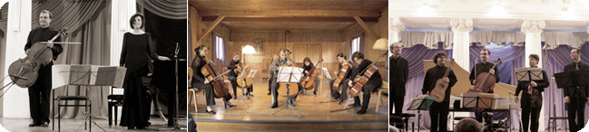
Мастер-классы в Германии: Летняя Музыкальная Академия Schloss Beuggen, во Франции: Творческие встречи в Саверне, Летняя академия музыки Груа; в Испании: “New Musical Generation” и Швейцарии: Летняя Академия Бернской Консерватории“.
Компакт-диски на фирмах:
NAXOS (Swissbaroquesoloists, номинация Гремми 2007 г.)
SONY „Musik for you“ Произведения С.В.Рахманинова
MDG (Dabringhaus & Grimm, Германия)
Panclassics, Швейцария Ансамбль «Entr’acte», Произведения Дж.Камбини
Eloquenta, Франция (Harmonie Universelle)
Записи на радио: Schweizer Radio DRS 2, Radio de la Suisse Romande (Espace-2), Швейцария; Deutschlandfunk (Германия), Радио Белград, Radio Françe; Польское Национальное Радио.
9. Валерий Алиев, народный артист России, баритон
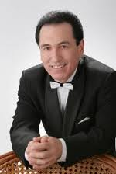
В. Алиев - победитель всероссийских, всесоюзных и международных конкурсов вокалистов. Он с успехом гастролирует с сольными программами в России, Польше, Германии, Англии, Голландии, Франции, Испании, Литве, Латвии, Эстонии…
В 1988 году Валерий Алиев получает звание «Заслуженный артист России», а в 1999 году он удостаивается почетного звания «Народный артист России».
Исполнительский почерк артиста отмечен характерными чертами, присущими певцам экстра-класса. И, прежде всего, поразительно чутким вниманием к спетому слову, глубоким проникновением в сущность художественного образа, высоким благородством. Вокальная фактура голоса Валерия Алиева весьма своеобразна. По тембру его голос воспринимается порой как лирический баритон. В то же время обращает на себя внимание полнокровное, сочное звучание нижнего регистра, позволяющее ему с успехом справляться с басовыми партиями в кантатах Баха, «Реквиеме» Верди.
В. С. Алиев всю свою творческую жизнь посвятил камерному исполнительству. Он является автором и исполнителем «Антологии мирового романса», уникальной авторской программы, не имеющей аналогов в исполнительской практике одного певца. «Антология» включает в себя свыше тысячи романсов двадцати пяти стран мира. Но и этот список постоянно пополняется все новыми произведениями, как старых мастеров, так и композиторов – наших современников.
Именно талант камерного исполнителя позволяет Валерию Алиеву с не меньшим успехом удивлять слушателя программами, абсолютно несвойственными камерному певцу. Это блестящий моноспектакль «Желтый ангел» по песням Александра Вертинского, три программы из песен Булата Окуджавы, концерт-спектакль по произведениям Александра Галича, моноопера Юрия Буцко «Записки сумасшедшего», неоднократно с успехом исполненная в Бетховенском зале Большого Театра России, концертные программы, посвященные творчеству выдающихся певцов прошлого – Ю. Морфесси, В. Козину, П.Лещенко. Многие из концертных программ певца записаны на пластинки и CD.
В. С. Алиев работает в составе жюри всероссийских и международных конкурсов вокалистов, проводит мастер-классы, ведет педагогическую деятельность. О его творчестве написано огромное количество статей и рецензий, биографическая книга «Император романса», издано несколько нотных сборников «Из репертуара Валерия Алиева».
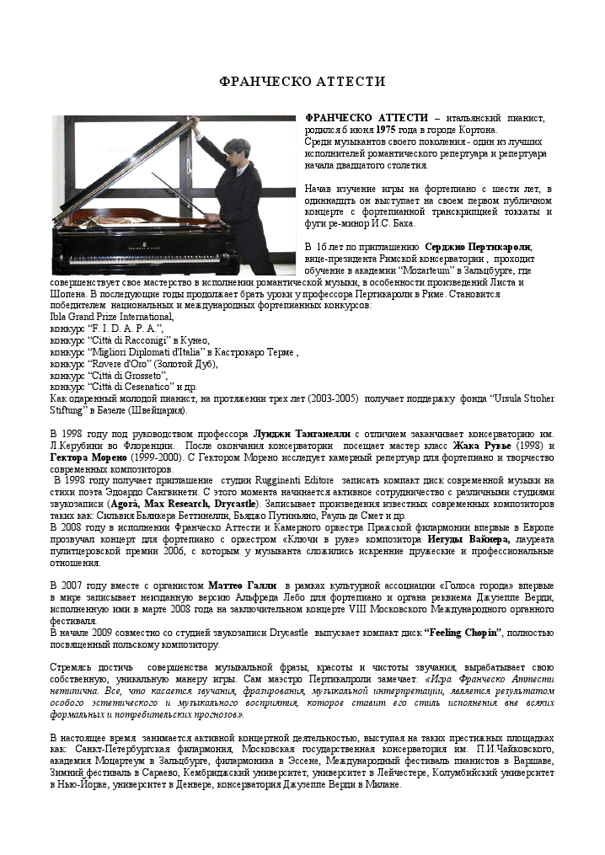
11. Джоан Роджерс (сопрано, Великобритания)

Джоан Роджерс является одной из лучших и любимых певиц Великобритании, и в равной степени успешна и на оперной сцене, и в концертных выступлениях. После окончания Университета Ливерпуля с отличием по русскому языку в дипломе она поступила в Северный Королевский музыкальный колледж в Манчестере и в 1981 году она выиграла Конкурс памяти Кэтлин Феррье.
Дебют Джоан Роджерс на профессиональной сцене состоялся в 1982 году в роли Памины в новой постановке Волшебной флейты на фестивале в Аксе (Прованс), после чего ее имя стало известно в Европе. Международный контракты были заключены в операх Парижа (Памина и Церлина с Д. Баренбоймом Ж.-П. Поннеллем, Мелизанда, Сусанна, и Донна Эльвира с Дж. Солти), Мюнхена (Джиневра в «Ариоданте» Генделя); Флоренции (Сусанна с З. Метой), Вены (Митридат с Н. Арнонкуром), Цюриха, Лиона, Турина, Брюсселя (Фьордилиджи и Герой в «Беатрис и Бенедикт» Берлиоза), Амстердама (Графиня в «Фигаро»), Ванкувера, в Метрополитен-опера в Нью-Йорке, где она дебютировала в качестве Памины, и, наконец, Бланш («Диалоги кармелиток» Пуленка) для Нидерландской оперы.
В Великобритании Джоан Роджерс поет регулярно во всех основных оперных постановках, в том числе в Королевском оперном театре Ковент-Гарден, Английской национальной опере, а также в Барселоне, на Глайндборнском оперном фестивале, в Уэлльской и Шотландской Национальных операх.
Джоан Роджерс успешна и в карьере концертной певицы, в ее контрактах – регулярные выступления с такими дирижерами, как Зубин Мета, Даниэль Баренбойм, Эса-Пекка Салонен, Николаус Арнонкур, Франс Брюгген, Кристоф Эшенбах, сэр Чарльз Макеррас, Марк Элдер, Сэр Эндрю Дэвис и сэр Саймон Рэттл. Она регулярно выступает в Лондоне со всеми ведущими оркестрами и является частым гостем на BBC Proms. Заморские контракты включаютв себя туры в США и Испании с филармоническим оркестром Лос-Анджелеса под управлением Эса-Пекка Салонена, национальный тур по Австралии. Ее Лондонские концерты получили высокие отзывы критиков, а недавние контракты включают в себя выступления в Musikverein в Вене, Париже, Будапеште и Нью-Йорке.
Дискография Джоан Роджерс многочисленна: это партии Сюзанны («Свадьба Фигаро»), Церлины («Дон Жуан») и Деспина («Так поступают все») с Д. Баренбоймом и оркестром Берлинской филармонии для «Эрато», Бетховен Симфония № 9 с Макеррасом для EMI, «Морская симфония» Уильямса также для «EMI», Малер «Das Klagende Lied» для «Chandos Records», сольные диски П. И. Чайковского и Моцарта («Hyperion»), «Сотворение» Гайдна для «Philips» с Брюггеном и Оркестром XVIII века, Шостакович Симфония № 14 для «BIS», Рахманинов Песни с Говардом Шелли для «Chandos». Будущие проекты включают записи Мерике «Песни Вольфа» для «Hyperion».
12. Даррен Джеффри (бас-баритон)

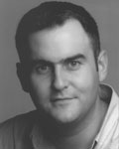
Бывший член программы молодых исполнителей Вилара в Королевской опере, Даррен Джеффри дебютировал в Ковент Гардене в партии Скарпиа в «Тоске» Верди. Его последующие партии там – Мазетто в «Дон Жуане» Моцарта, Расказчик в «Волшебной флейте» Моцарта, Монтероне в «Риголетто» Верди, барон Дюфоль в «Травиате» Верди, Иоганн в «Вертере» Массне, Бонза в «Мадам Баттерфляй» Пуччини, Мандарин в «Турандот» Пуччини. Джеффри спел партии Фигаро в «Свадьбе Фигаро» Моцарта в Савойской Опере, Рассказчика и Доннера в «Золоте Рейна» Вагнера в Английской национальной опере, и партию Али «Итальянке в Алжире» Россини в Национальной Опере Монпелье. Как концертный исполнитель он выступал на BBC Proms, с Национальным симфоническим оркестром Ирландии, на Фестивале Lufthansa с барочным оркестром Фрайбурга, в Королевском Альберт-Холле, Йоркском соборе и Барбикан-холле (Лондон).

